Операционные системы
  - Внешний курс. Введение в Linux
Кара Егор Андреевич
Содержание

1. Цель работы
Ознакомление с Linux, получение базовых навыков работы с Linux.

2. Выполнение внешнего курса.

2.1 Название курса - “Введение в Linux”.
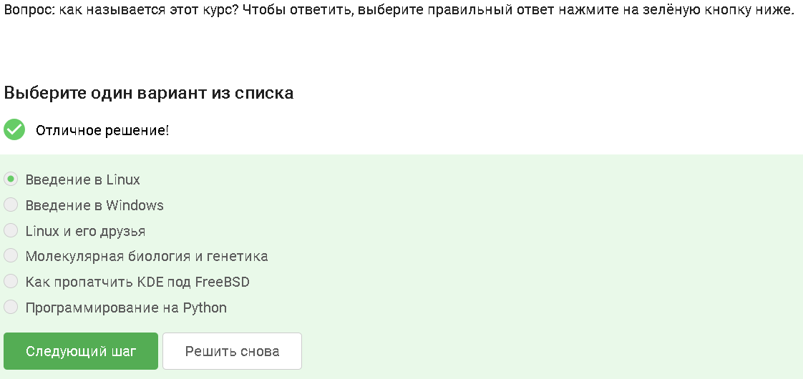
Рисунок 1: Курс называется - “Введение в Linux”.

2.2 Отметил все верные утверждения, связанными с успешным прохождением курса.
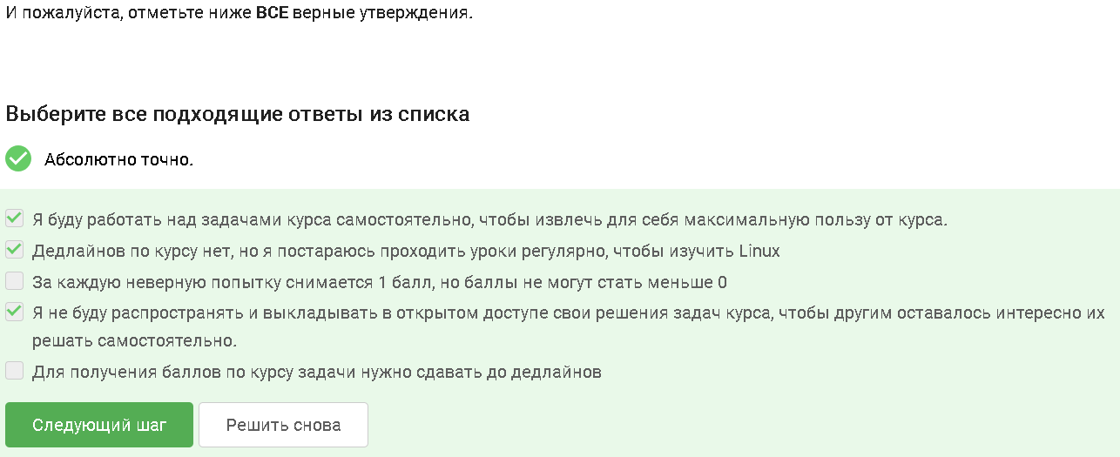
Рисунок 2: Верные утверждения, связанными с успешным прохождением курса.

2.3 Windows - операционная система, которую я обычно использую.
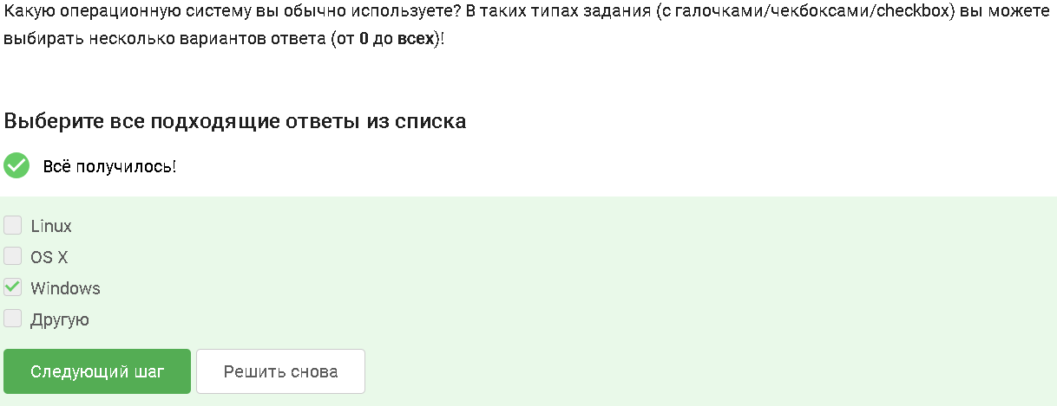
Рисунок 3: Windows - операционная система, которую я обычно использую.

2.4 По определению, виртуальная машина - специальная программа для запуска одной ОС на другой ОС.
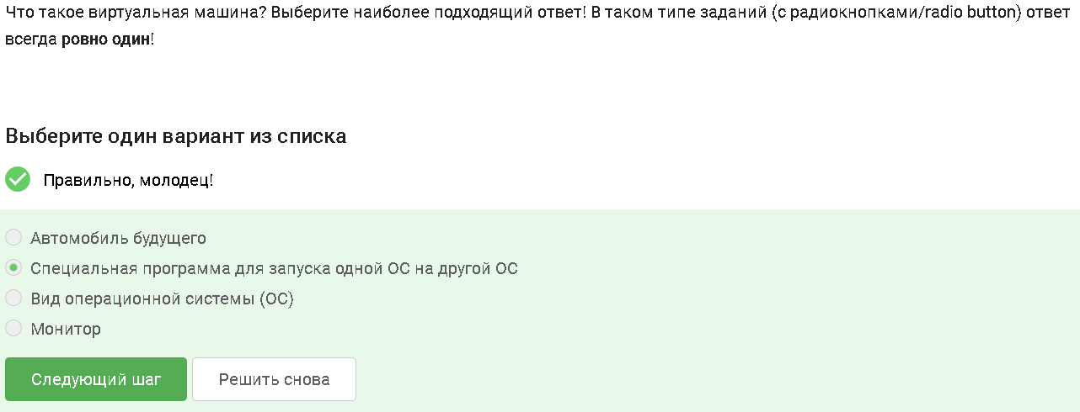
Рисунок 4: Виртуальная машина - специальная программа для запуска одной ОС на другой ОС.

2.5 Я смог запустить Linux на своем компьютере.
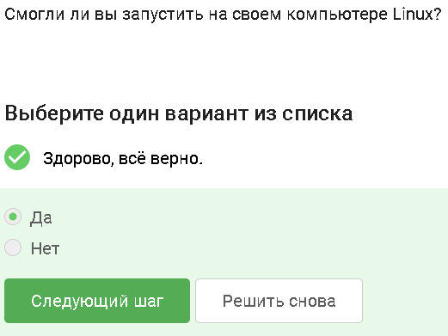
Рисунок 5: Я смог запустить Linux на своем компьютере.

2.6 Создал документ в LibreOffice Writer и написал в нём шрифтом FreeMono одну-единственную строчку: Hello, Linux!
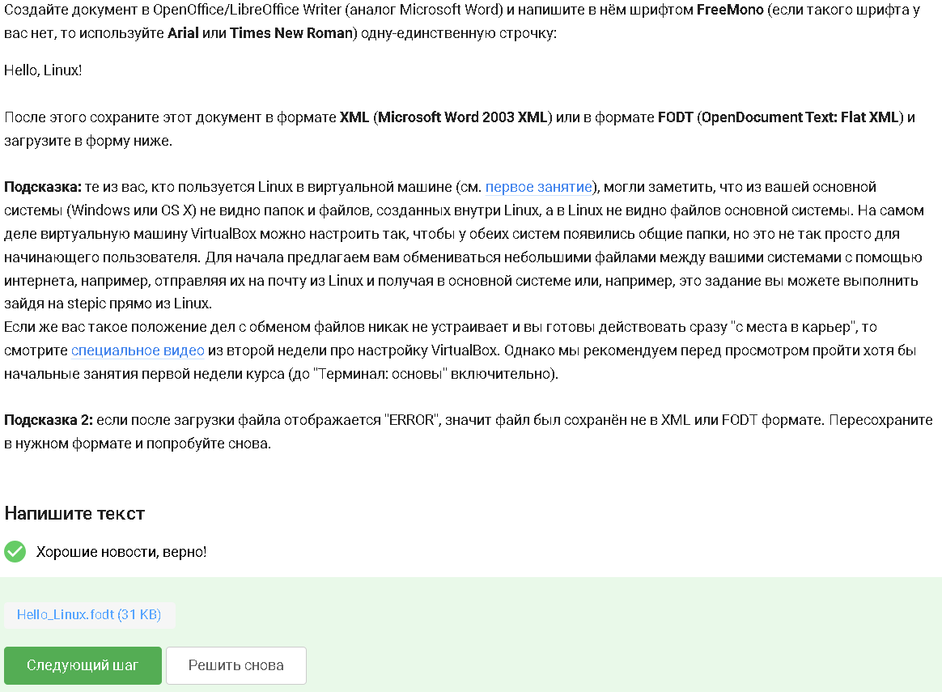
Рисунок 6: Условие задачи.

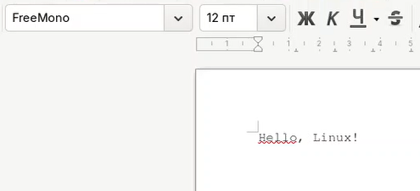
Рисунок 7: Выполнение задачи.

2.7 Расширение deb имеет установочные пакеты в Linux (Ubuntu). Пакет .deb представляет собой архив, который содержит скомпелированный код самой программы, файлы конфигурации, инструкции для пакетного менеджера.
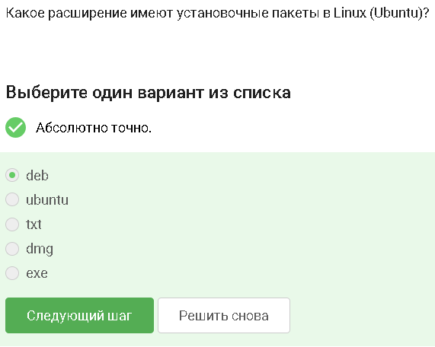
Рисунок 8: Расширение deb имеет установочные пакеты в Linux (Ubuntu).

2.8 Я поставил себе в систему плеер VLC, запустил, открыл Help → About (или Shift+F1) и написал ниже первую фамилию (без имени!) из вкладки Authors. Эта фамилия была “Denis-Courmont”.
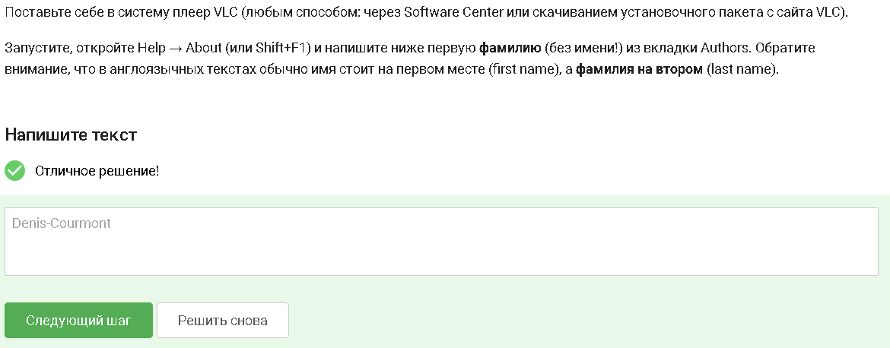
Рисунок 9: Фамилия “Denis-Courmont”.

2.9 Приложение Update Manager можно использовать для обновления установленных программ, ссылок в Software Center, всей системы до новой версии. Приложение не подходит для удаления установленных программ и установки новых программ.
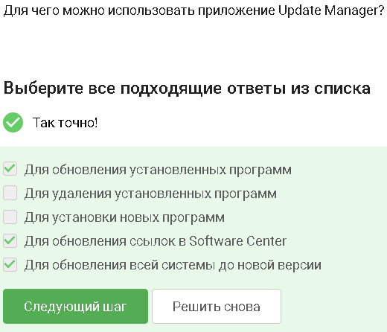
Рисунок 10: Использование приложения Update Manager

2.10 Cинонимы для “командной строки”: консоль и терминал. Ассоль и термин не относятся к понятию командной строки.
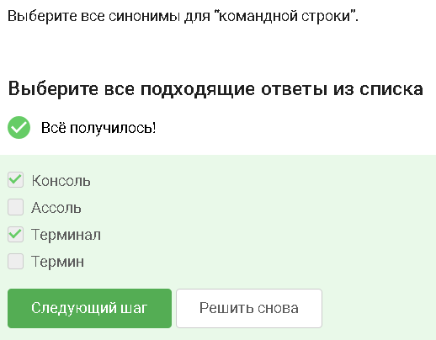
Рисунок 11: Cинонимы для “командной строки”: консоль и терминал.

2.11 pwd - команда, которая напечатает в какой директории мы сейчас находимся. Linux в отличие от Windows чувствительный к регистру, и символы PWD и pwd по сути разные.
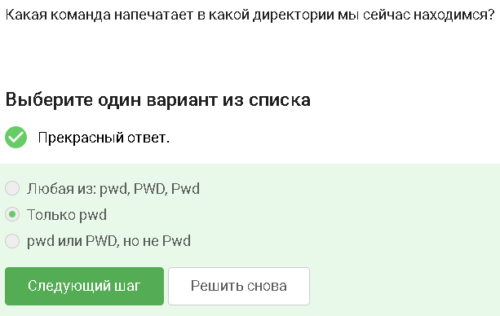
Рисунок 12: pwd - команда, которая напечатает в какой директории мы сейчас находимся.

2.12 Все команды со скриншота полностью эквивалентны команде ls -A –human-readable -l /some/directory, так как все опции корректны и соответствуют исходной команде.
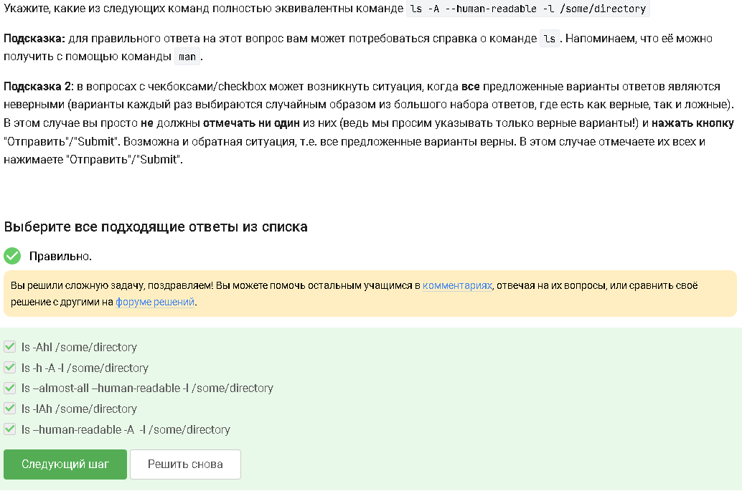
Рисунок 13: Эквивалентность команде ls -A –human-readable -l /some/directory

2.13 Команды, корректно выполняют задачу — ls ~/Downloads, ls ../Downloads, и ls /home/bi/Downloads. Команда ls /home/bi/Do* выводит содержимое других директорий.
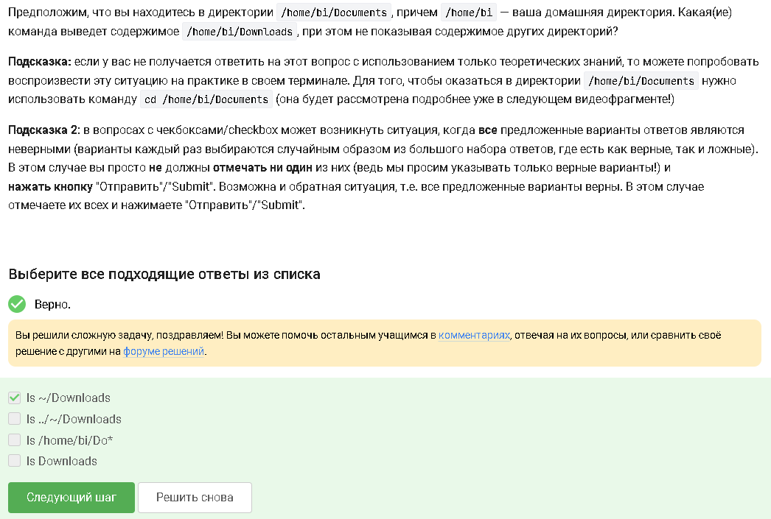
Рисунок 14: Команда ls ~/Downloads

2.14 rm -r
- rm: Команда для удаления.
- -r (recursive): Этот флаг означает “рекурсивно”. Когда вы используете rm -r с директорией, команда делает следующее:
  - Сначала удаляет все файлы внутри этой директории.
  - Затем удаляет все поддиректории внутри нее (и так далее, рекурсивно, пока не дойдет до самого вложенного уровня).
  - Наконец, удаляет саму директорию, когда она становится пустой.
- Комбинация с -f: Часто используется rm -rf (рекурсивно и принудительно). Это мощная комбинация, которая удаляет директорию и все ее содержимое без каких-либо запросов. Используйте ее с крайней осторожностью! Ошибки в написании команды rm -rf могут привести к потере важных данных.
Почему подходит: Флаг -r специально добавлен для того, чтобы команда rm могла удалять директории, причем как пустые, так и непустые (вместе с их содержимым).
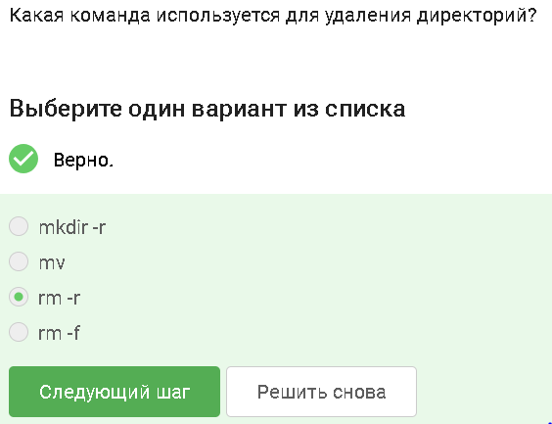
Рисунок 15: Команда rm -r

2.15 В Ubuntu 20.04 ничего не закроется до тех пор пока работает firefox. Как только браузер будет закрыт (вручную) терминал выполнит команду exit и закроется уже сам терминал.
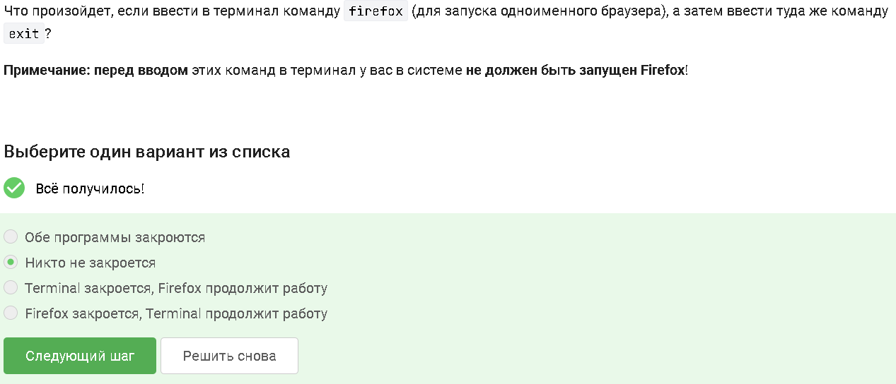
Рисунок 16: Ответ: “Никто не закроется”

2.16 Ctrl+Z останавливает, bg - переводит в фоновый режим.
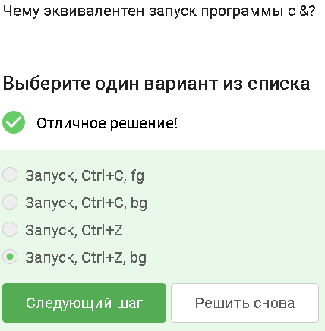
Рисунок 17: Эквивалентность запуска программы с &

2.17 Подробно:
freeunivers@freeunivers-System-Product-Name:~$ cd ~/Загрузки/ f freeunivers@freeunivers-System-Product-Name:~/Загрузки$ python3 lec1_frag4_current_time.py 2023-09-14 21:36:23 Control sum: 948
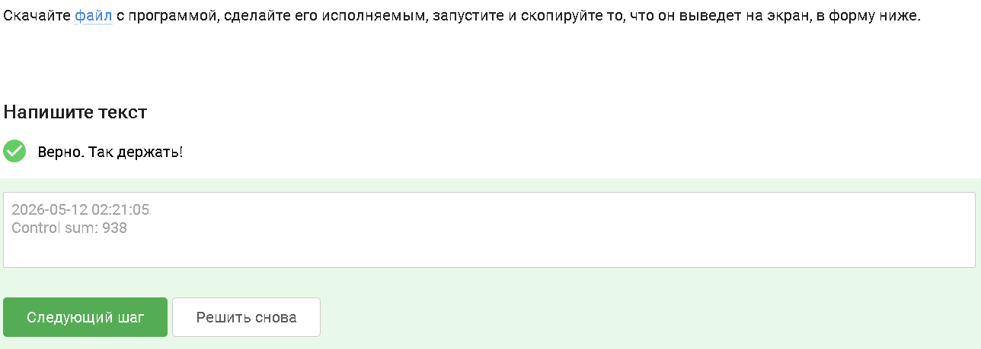
Рисунок 18: Вывод на экране.

2.18 Поток ошибок (stderr или дескриптор 2) из программы, запущенной в терминале, по умолчанию выводится на экран. Хотя ошибки идут в отдельный поток, по умолчанию он направлен в тот же терминал (консоль), что и стандартный вывод (stdout), поэтому пользователь видит их вместе. Правильный ответ из списка: На экран.
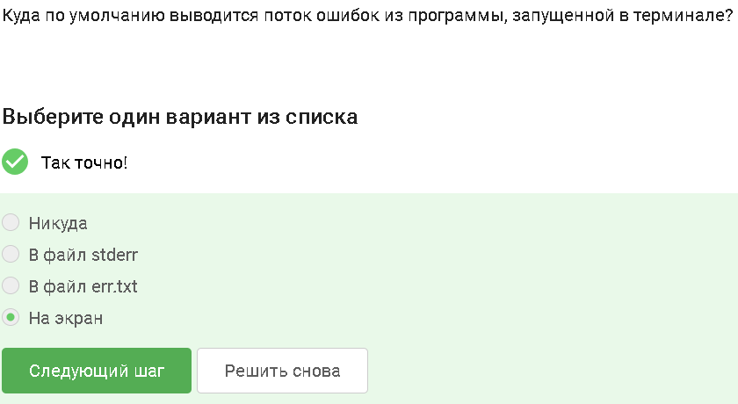
Рисунок 19: На экран.

2.19 Ответы: program 2>> file.txt, program 2> file.txt. Важно различать < << (принять, брать) > >> (выводить, отправить, записать, дописать), а также <1 STIN <2 STOUT <3 STERR и т.д.
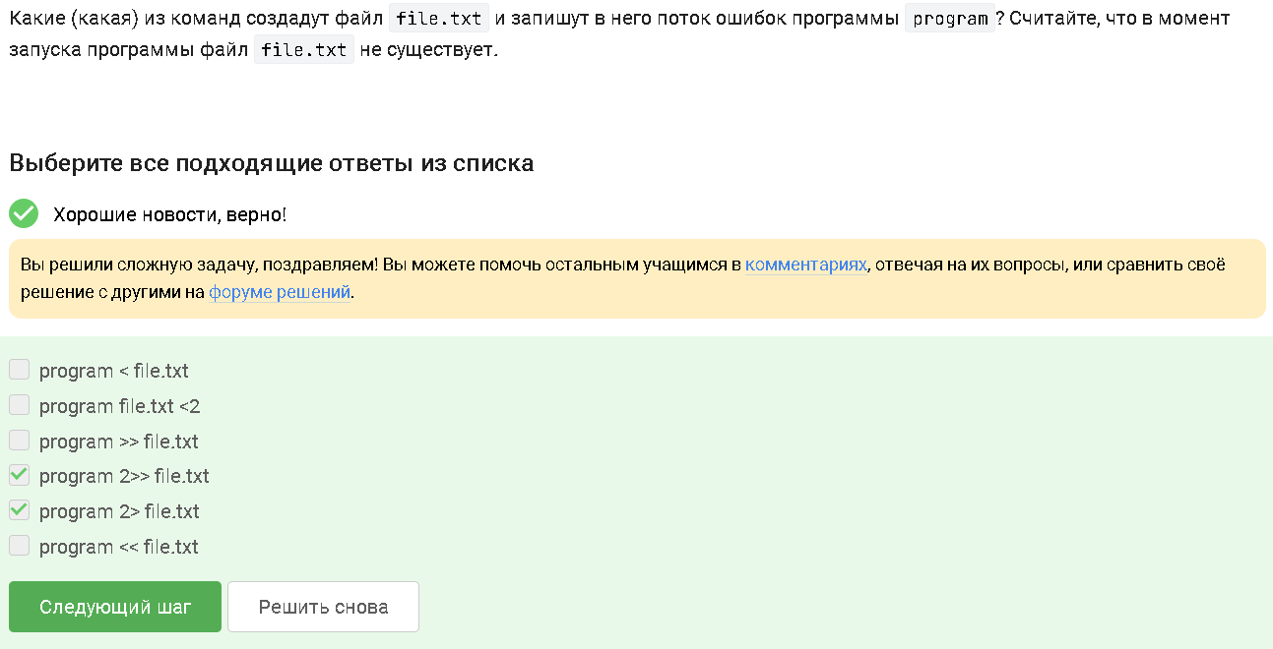
Рисунок 20: Команды создания файла и записи.

2.20 При замене less на nano выдается следующее сообщение, без вывода редактора:
Too many errors from stdin
Буфер записан в nano.save
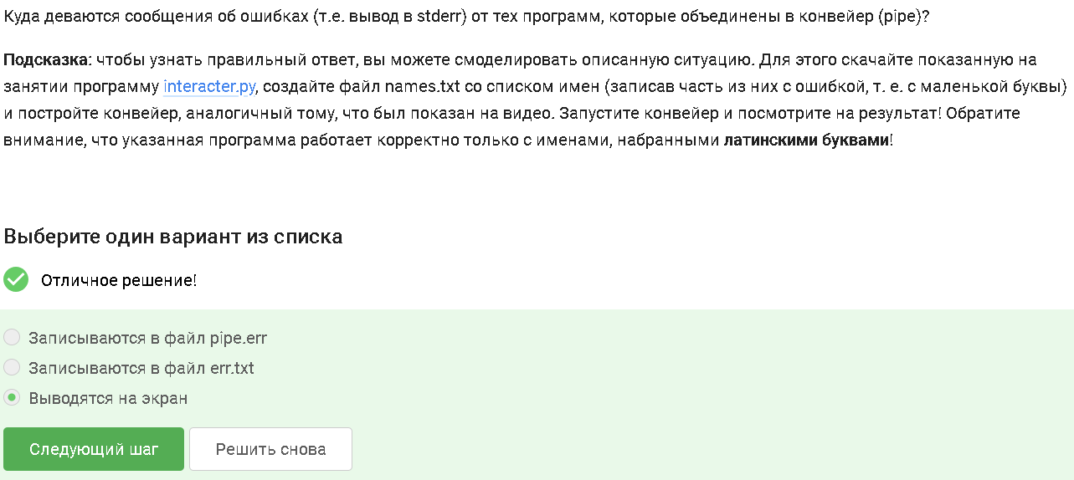
Рисунок 21: Вывод на экран.

2.21 Правильный ответ: “/home/alex/1.jpg”
- Сначала командой cd /home/alex/ вы переходите в директорию /home/alex/. Теперь она является текущей рабочей папкой.
- Флаг -P (directory prefix) должен указывать папку для загрузки (/home/alex/Pictures). НО, в wget заложено жесткое правило: если в команде используется флаг -O (задать точное имя выходного файла), то флаг -P полностью игнорируется.
- Поскольку флагу -O передан просто относительный путь — имя 1.jpg (а не абсолютный, вроде /home/alex/Pictures/1.jpg), утилита скачивает файл под этим именем прямо в текущую рабочую директорию. В результате картинка окажется там же, откуда запускалась команда wget — то есть в /home/alex/1.jpg.
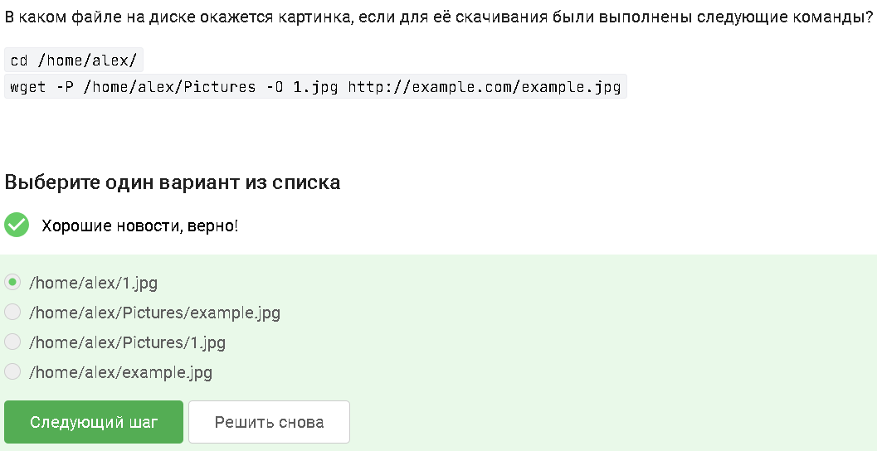
Рисунок 22: “/home/alex/1.jpg”

2.22 -q - это отключить вывод wget
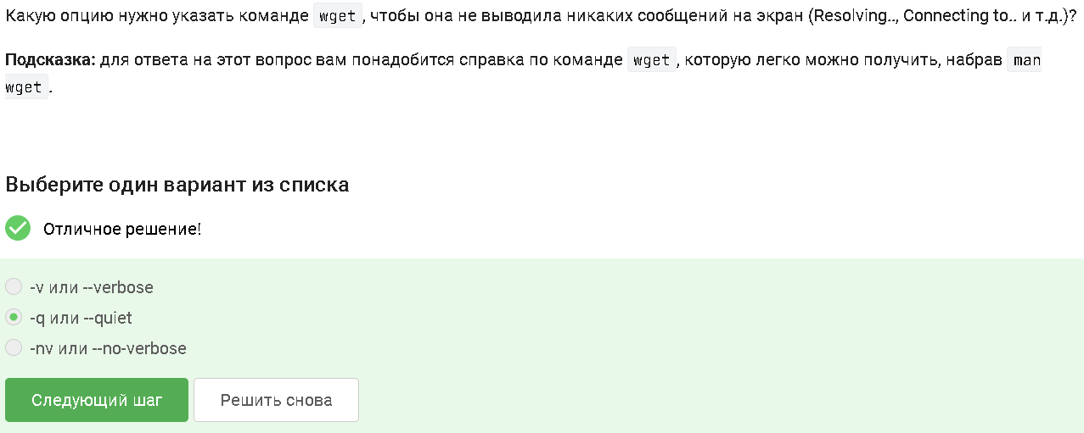
Рисунок 23: Опция -q или –quiet

2.23 Использую ссылку на документацию, переведенную на русский язык: “Наконец, стоит отметить, что списки принятых/отклоненных файлов дважды сверяются с загруженными файлами: сначала с частью имени файла в URL-адресе, чтобы определить, следует ли вообще загружать файл; затем, после того как файл принят и успешно загружен, имя локального файла также проверяется по спискам принятых/отклоненных файлов, чтобы определить, следует ли его удалить. Обоснование заключалось в том, что, поскольку файлы с расширениями «.htm» и «.html» всегда загружаются независимо от правил принятия/отклонения, их следует удалять после загрузки и проверки на наличие ссылок, если они соответствуют спискам принятых/отклоненных файлов.”
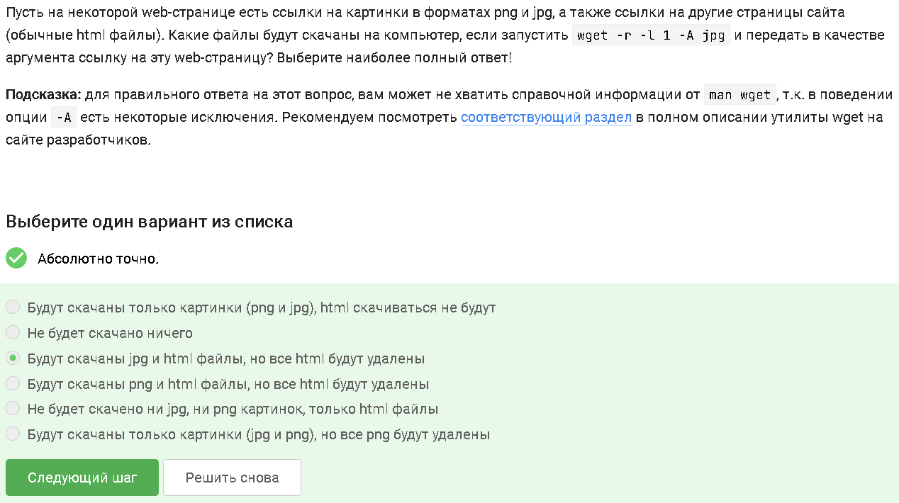
Рисунок 24: Будут скачаны jpg и html файлы, но все html будут удалены.

2.24 gzip и zip — это разные инструменты: gzip предназначен для сжатия одного файла (часто в связке с tar), а zip упаковывает множество файлов и папок в один контейнер. Да, по умолчанию gzip удаляет исходный файл после сжатия и архив после распаковки.
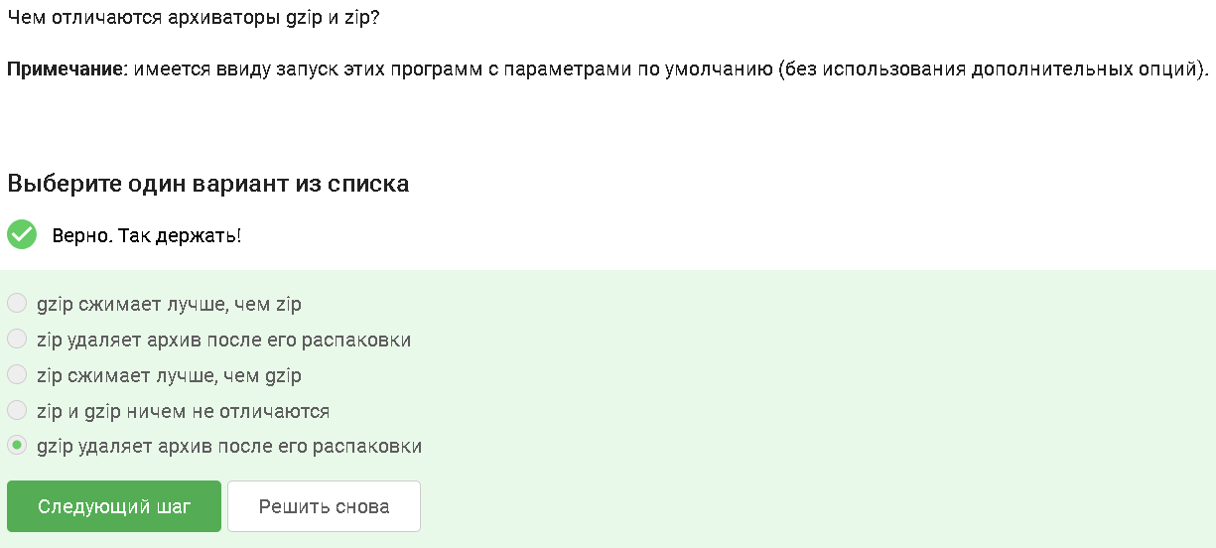
Рисунок 25: Отличие gzip и zip.

2.25 Обе программы могут архивировать директории, но работают по-разному: zip — сразу объединяет и сжимает папку.Пример: zip -r archive.zip folder/tar — только объединяет файлы в один архив (без сжатия). Для сжатия добавляют флаг -z (получится .tar.gz).Пример: tar -czvf archive.tar.gz folder/
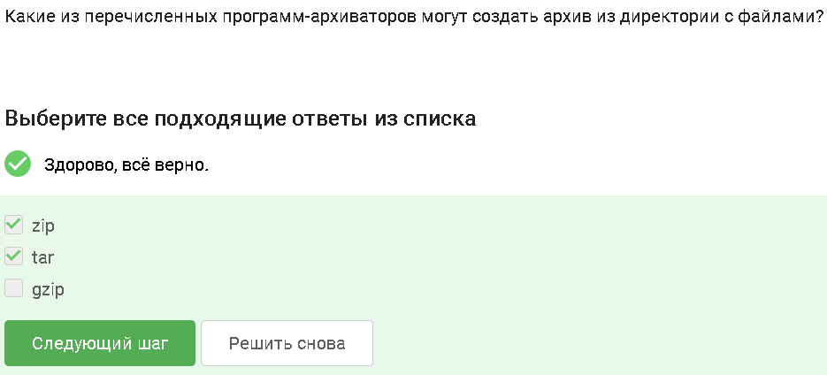
Рисунок 26: Программы tar и zip.

2.26 Ответ: -cjf. c - чтобы заархирвировать, j - для использования имено архиватора bzip, f - потому что создаем архив вфайловой системе
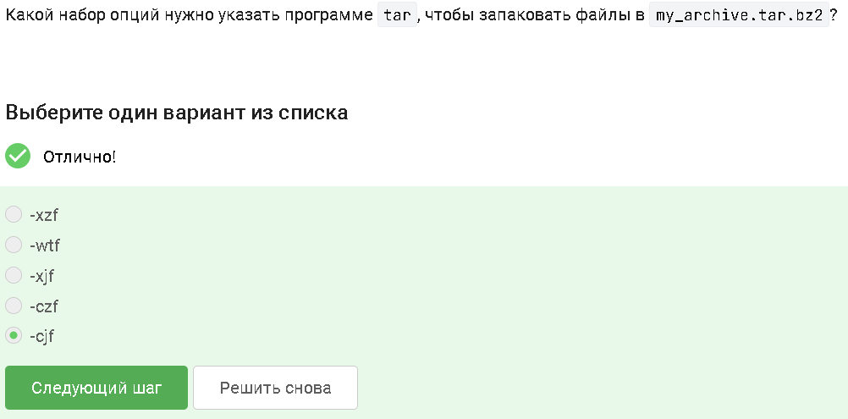
Рисунок 27: Запаковка файлов в my_archive.tar.bz2

2.27 alexey.* - потому что алексей с маленькой буквы; .? - потому что ? обозначает только 1 символ; .jpg - потому что тип jpg, a не jpeg
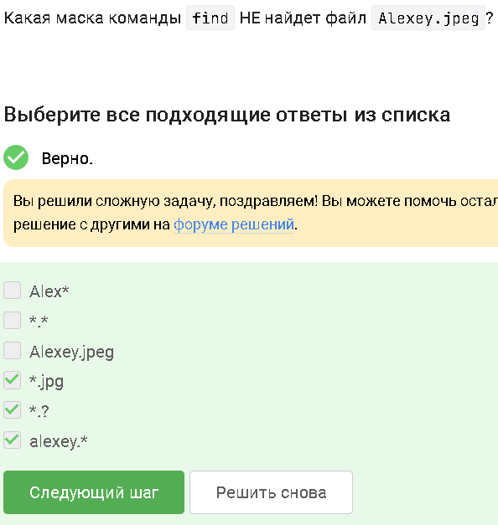
Рисунок 28: Маска команды find, которая НЕ найдет файл Alexey.jpeg

2.28 ~$ touch text.txt
~$ nano text.txt -Вставляем строки и сохраняем ~$ grep “world” text.txt
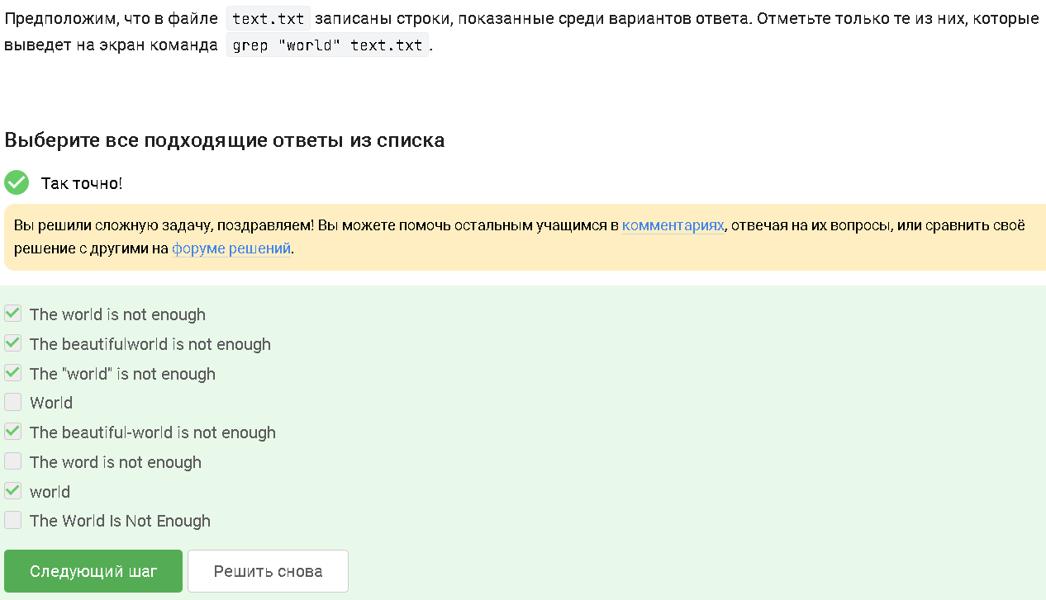
Рисунок 29: Строки, которые выведет на экран команда grep “world” text.txt.

2.29 Мое решение:
tar -xvf shakespeare.tar.gz cd Shakespeare grep -r “love” ./ > result.txt grep: файл ввода «./result.txt» также используется и для вывода
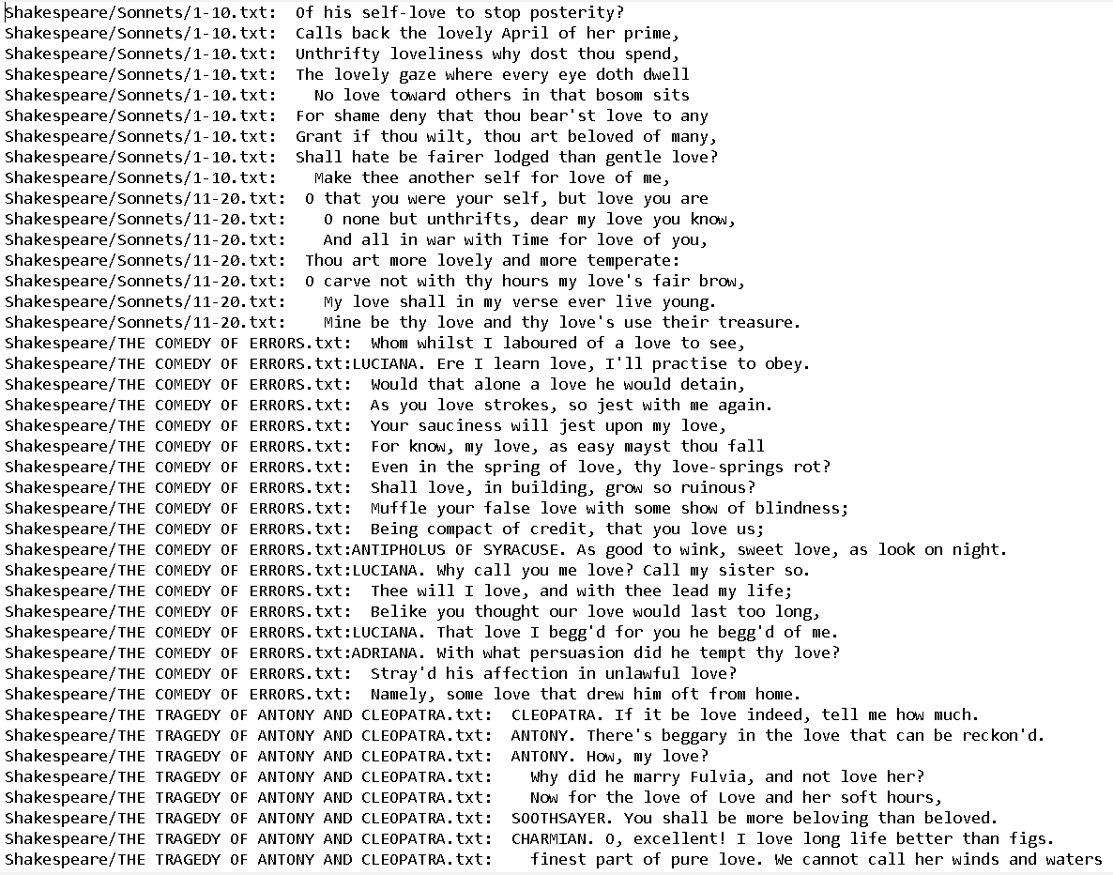
Рисунок 30: Файл, в котором есть все строчки из этих произведений, содержащие “love”.

3. Вывод
Ознакомились с Linux, получили базовые навыки работы с Linux.

